**СТАРШАЯ ГРУППА**

**Тема недели: «Зима. Эксперименты».**

**с 30.11.2020 по 04.12.2020 г.**

**Понедельник 30.11.2020 г.**

**1.Познавательная деятельность.** Тема: «История создания стекла».

**Материалы и оборудование:** Королева стеклянной страны  
(сделана из стеклянного флакона), стеклянные изделия, мыльная вода и соломинки, книга «Поэзия стекла» А. Парфеновой.

**Организационный момент.**

*Воспитатель читает стихотворение Дж. Родари:*

Стеклянным веником метут

Стеклянные стекляшки,

Стеклянным мелом по стеклу

Педагог пишет в группе.

Стекло едят, его и пьют

Стеклянные стеклята.

Стеклянные деревья,

Стеклянные дома,

Не могут быть секреты

В стеклянных городах.

У стеклоптиц с стеклятами

И голоса хрустальные.

И звон над всей Стекляндией

Звучит, как чистый смех…

**Знакомство с Королевой стеклянной страны.**



– Я – Королева стеклянной страны. Хотите знать, в какой стране я живу? Для этого отгадайте, что находится в этом сундучке.

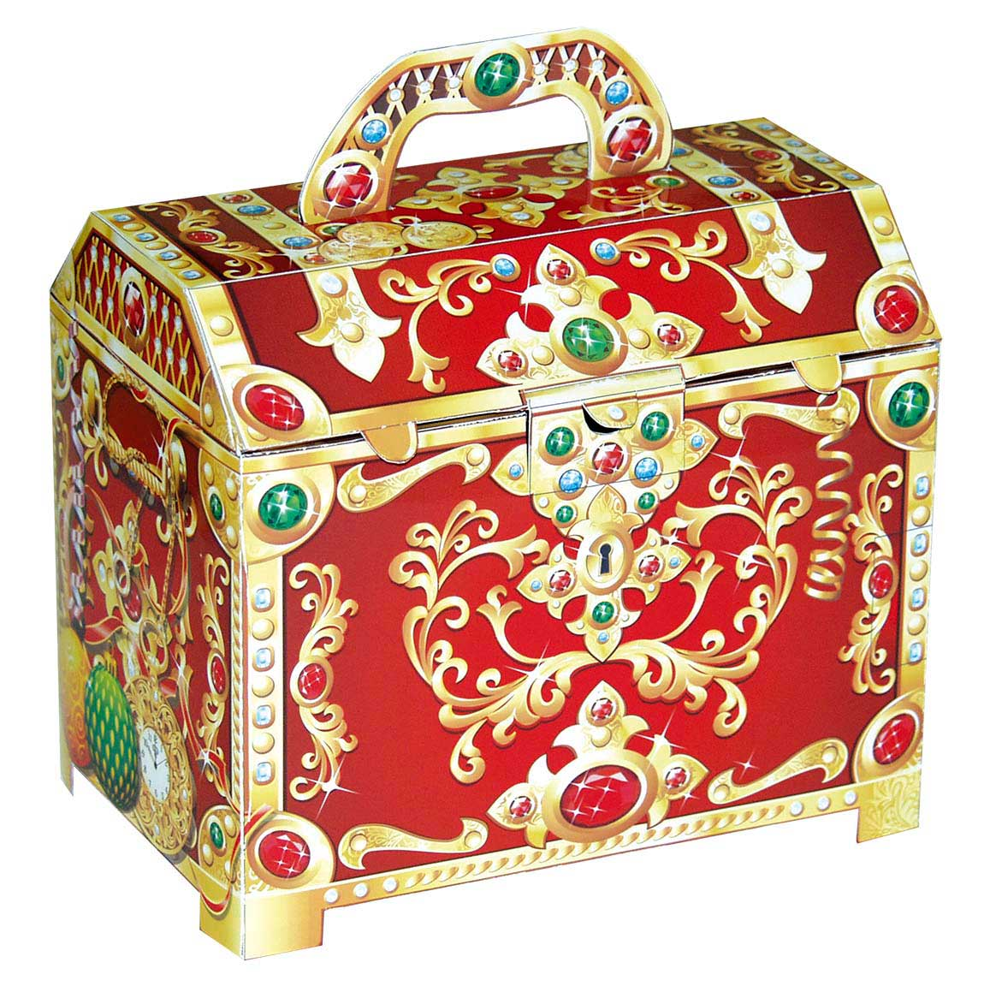

*Воспитатель берет у Королевы сундучок.*

*Воспитатель проводит игру «Да – нет» для определения детьми предмета, находящегося в ящике. Дети задают вопросы воспитателю, получая только утвердительный или отрицательный ответы.*

Алгоритм отгадывания. Это живое? Нет. Это в доме? Да. Это на кухне? Да. Это посуда? Да. В ней готовят пищу? Нет. Из нее пьют? Да. У нее есть ручка? Нет. Это стакан.



*Воспитатель достает из ящика стеклянный стакан.*

– Из чего сделан этот стакан? Сегодня я приглашаю вас в свою стеклянную страну и расскажу вам о стекле и стеклянной посуде. Какие предметы из стекла вы знаете? Где можно встретить стекло и стеклянные изделия? Рассмотрите стеклянные предметы на столе. Какими словами вы можете сказать о стекле и стеклянных предметах? *(Стеклянная, прозрачная, тонкая, хрупкая, цветное стекло, разбивается, легко бьется, бьющееся.)*

**Игры.**

**«Скажи наоборот»:** легкий – тяжелый, прозрачный – темный, звонкий – глухой, бьется – не разбивается, стеклянный – деревянный, хрупкий – твердый.

– **«Реклама».**

Ребенок берет понравившийся стеклянный предмет и описывает его: «Это ваза. Она стеклянная, хрупкая, прозрачная, красивая. Ваза высокая. Снизу узкая, расширяется кверху. В нее можно ставить букеты цветов.

– У всех жителей стеклянной страны есть одна красивая тайна. Они откроют ее, если по стеклянному предмету легонько ударить. И тогда стекло зазвенит.

– **«Узнай предмет по звону».**

Вначале дети слушают, как звенит каждый предмет, затем воспитатель ударяет по предмету за ширмой. Дети угадывают, какой предмет звенит. После этого воспитатель и дети обсуждают, почему предмет звенит. *(От удара стекло начинает мелко и часто дрожать. Эти колебания передаются воздуху вблизи предмета. В конце концов дрожание воздуха доходит до наших ушей и мы слышим: «Дзинь!»)*

– **«Замени звук»:** дети меняют гласный звук в слове «дзинь» на другие гласные («дзонь», «дзань», «дзунь»).

**Беседа о стекле.**

Королева. Моя страна необычная: все предметы в ней стеклянные. Подумайте, быть стеклянным – это хорошо или плохо? Поиграем в игру «Хорошо – плохо». «Хорошо»: хорошо пить из стеклянной посуды (она прозрачная, видно, что пьешь); гладкая (хорошо моется, не уколешься), красивая, легкая; «плохо»: стеклянные предметы легко бьются, можно пораниться, нельзя ставить на огонь, трескаются от мороза.

– А вы знаете, как делают стекло?

*Воспитатель рассказывает легенду о рождении стекла.*

Почти пять веков пролетело с тех пор, как открылась людям тайна стекла. Шли по пескам Аравийской пустыни усталые путники. Развели они на привале костер, а чтобы ветер не задул пламя, они обложили его кусками природной соли, которую везли на продажу. Всю ночь полыхал на ветру огонь, а в сердце его свершалось таинство слияния соли с песком. И родилось чудо! Твердый, как камень, прозрачный, как прохладные воды ручья, сверкающий на солнце слиток лежал утром на отгоревшем кострище. Люди впервые увидели стекло…

– Из чего «варят» стекло? Где делают стекло и стеклянную посуду? Как называют человека, который создает стеклянные изделия? Почему его так называют? Произнесите медленно: стеклодув. Из каких частей состоит это слово? Каким инструментом пользуется мастер-стеклодув для выдувания стекла? Что выпускает стекольный завод?

– Не хотите ли вы стать мастерами-стеклодувами?

*Воспитатель раздает трубочки и мыльную воду. Дети делятся на две команды. Сначала одна команда пускает пузыри, а другая наблюдает за ней и читает стихотворение Э. Фарджей «Мыльные пузыри», каждый ребенок произносит одну строчку.*

– Осторожно – пузыри!

– Ой, какие!

– Ой, смотри!

– Раздуваются!

– Блестят!

– Отрываются!

– Летят!

– Мой – со сливу!

– Мой – с орех!

– Мой не лопнул дольше всех!

*Потом команды меняются.*

**2.Музыкальная деятельность.** Самостоятельная музыкальная деятельность. «Марш друзей» (муз. Н. Александровой).

**3. Речевая деятельность.** Звуковая культура речи. Звуки «З», «Ж». Проговаривание чистоговорок.

Жужжит над жимолостью жук.

Тяжелый на жуке кожух.

Золотистый, как из бронзы,

Жук кружится возле розы

И жужжит: «Жу-жу, жу-жу!

Очень с розами друж-жу!»

За-за-за, за-за-за,

Здесь привязана коза.

Зы-зы-зы, зы-зы-зы,

Мало травки у козы.

Зу-зу-зу, зу-зу-зу,

Отвязали мы козу.

За-за-за, за-за-за,

Залезает в сад коза.

**Рефлексия.**

– С кем вы познакомились на занятии?

– Что вы узнали о стекле?